Інструкція для пацієнта щодо дослідження калу на нуклеїнову кислоту паразитів F -ParaNhO
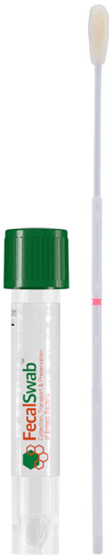
Набір для відбору зразків можна отримати в будь-якій лабораторії зони добробуту Південної Остроботнії (Etelä-Pohjanmaan hyvinvointialuе).

- Розкрийте для початку упаковку набору для зразків Fecalswab®. Відкрийте гвинтову кришку пробірки та встановіть пробірку у вертикальному положенні на рівну поверхню. Обережно, не розлийте рідину, яка міститься в трубці!
- Помістіть калову масу на одноразову тарілку або на туалетний папір. Кров’янистий рідкий стілець не підходить для зразка. Уникайте потрапляння сечі в зразок.
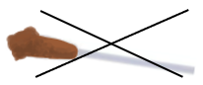
- Візьміть пробну паличку з упаковки та обережно обкрутіть її у каловій масі, поки на паличці не залишиться достатня кількість зразка.

Відповідна кількість калу Занадто багато калу
- Вставте паличку зі зразком в пробірку. Перемішуйте паличкою в пробірці, поки калові маси не розчиняться в рідині в пробірки. Викиньте тест-паличку у змішане сміття та щільно закрийте гвинтову кришку. Зразки, які протікають, не можна дослідити. Вимийте руки після взяття зразка.
- Напишіть на наклейці, що додається до набору, своє ім’я, ідентифікаційний код та дату й час взяття зразка, і прикріпіть наклейку до пробірки зі зразком.
- Запечатайте пробірку зі зразком у пластиковий пакет (Minigrip або аналогічний), та щільно закрийте його.

Зберігання зразка та доставлення його до лабораторії
Зразки зберігаються за температури холодильника. Доставте зразок протягом 1 доби після взяття зразка до лабораторного пункту (у те саме місце, де беруться можливі аналізи крові).

Поверніть цю інструкцію разом зі зразком і заповніть інформацію про зразок:
Ім'я та прізвище:
Ідентифікаційний код:
Час взяття зразка (дата):
Країна подорожі та час:

